**מטלה 3 -מערכות הפעלה**

מגישים:

אלמוג פדידה ת.ז 315544437

מורן ארזי ת.ז 200244945

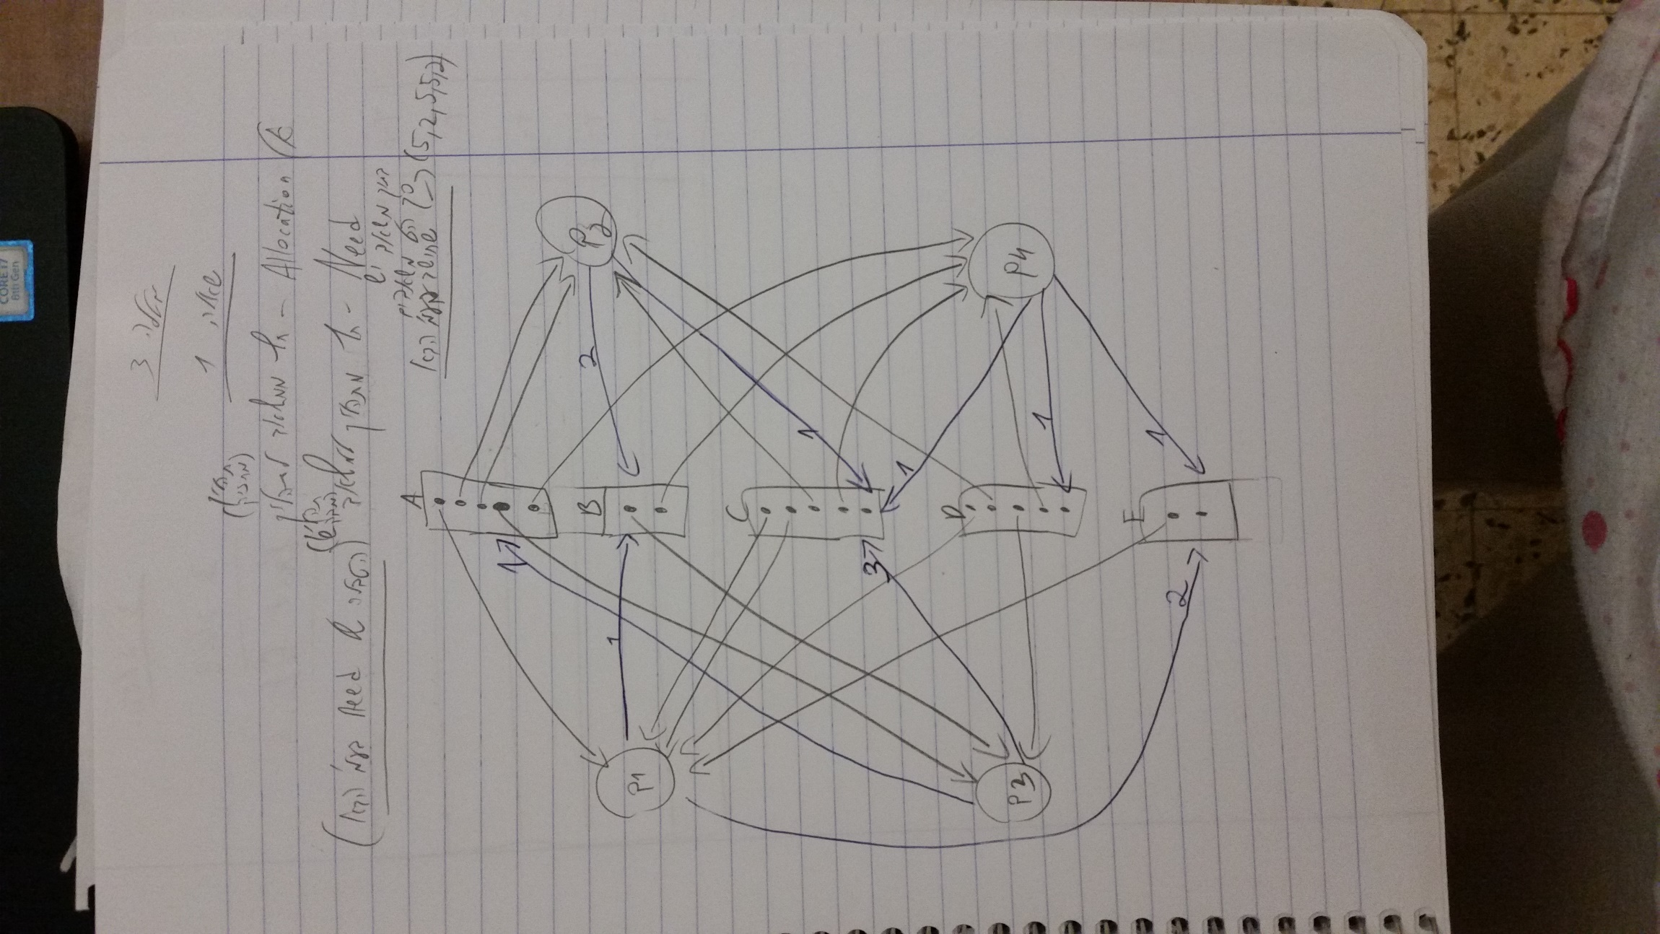

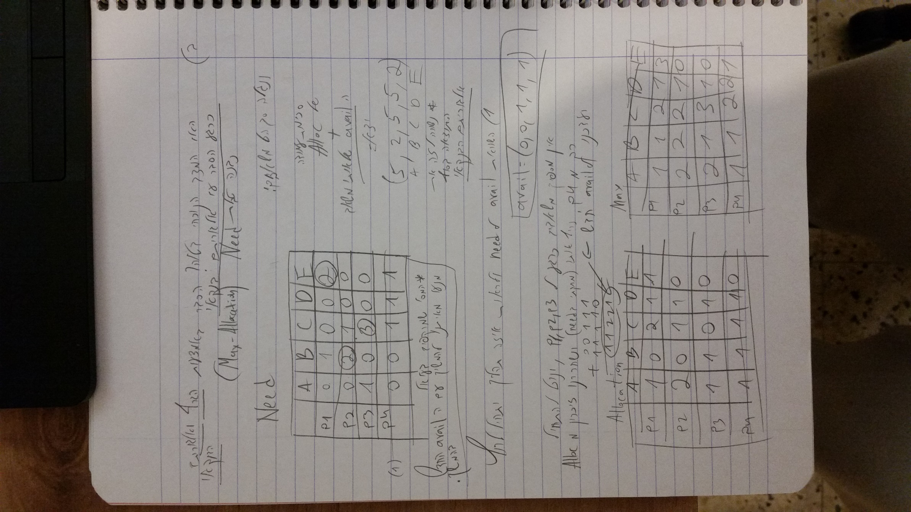

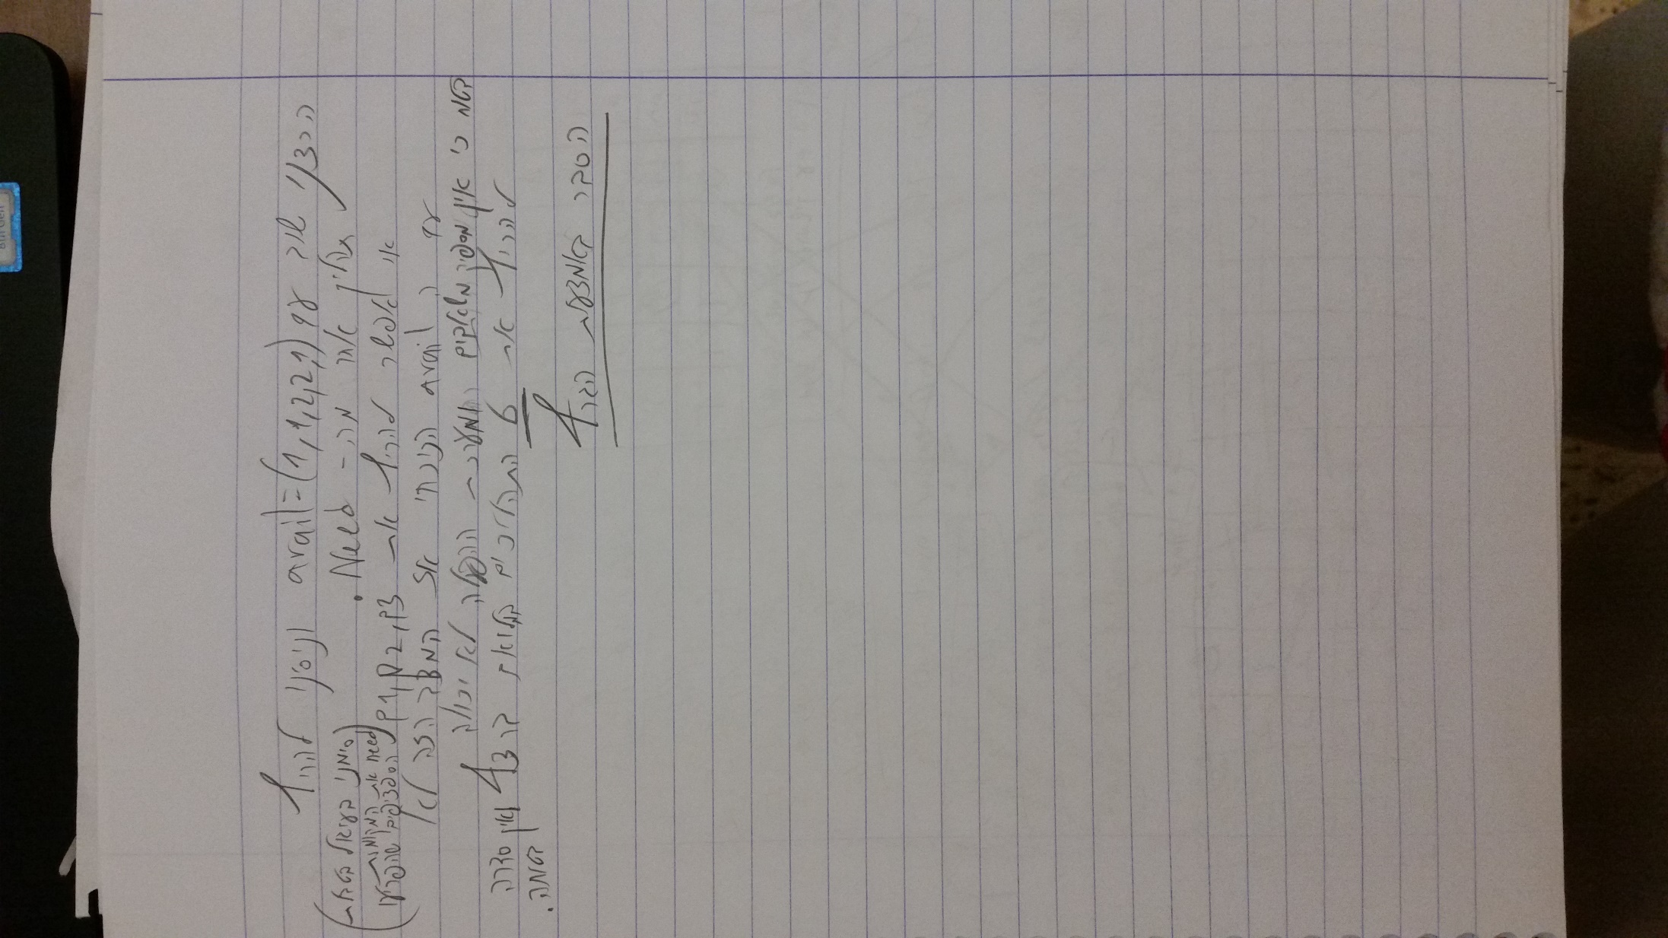

הסבר על הגרף

התחלנו עם p4. יש לו מספיק משאבים כדי להתחיל ולקחת את ה-need שלו ולשחרר משאבים.

P1 מנסה לרוץ כעת אבל אין לו מספיק עותקים של משאב E כדי לרוץ (יש 1 פנוי והוא צריך 2).

P2 מנסה לקחת ממשאב B 2 אבל לא יכול כי אחד העותקים אצל p3, ו p3 מנסה לקחת מ-c אבל לא יכול כי הם אצל p2 וp1. מכאן נוצר מעגל.

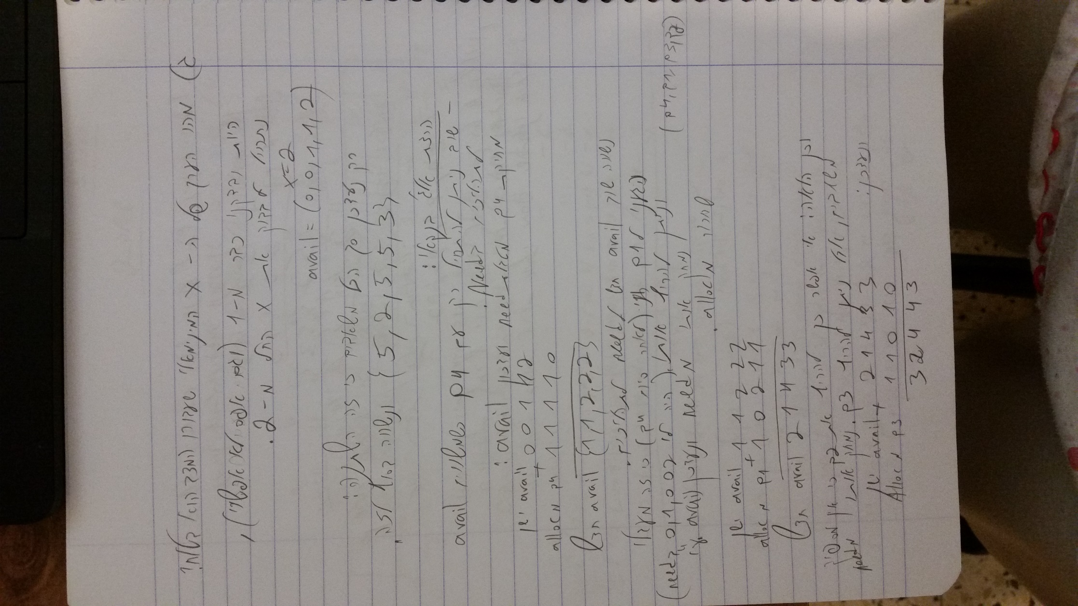

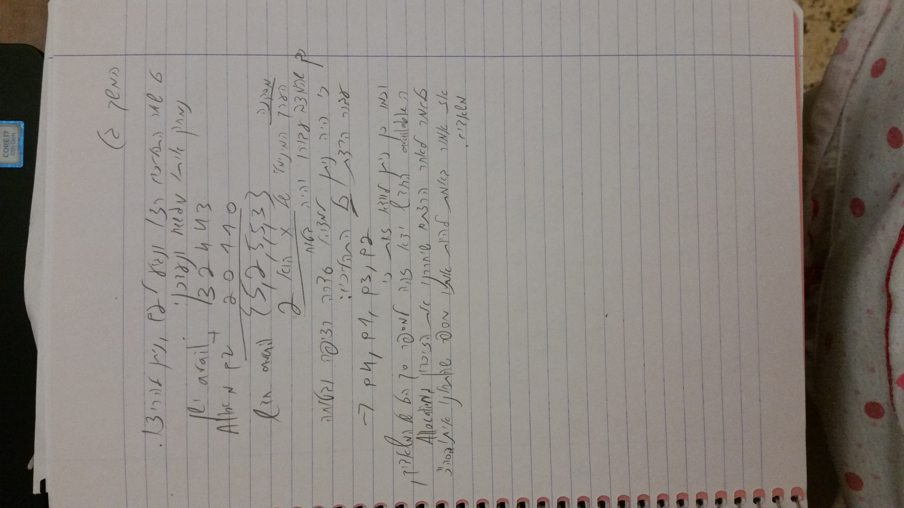

סעיף ה'

אין סיכוי לdeadlock כי אחרי שתהליך ישתמש בשני סורקים (מקסימום) אז הוא ישחרר אותם והם יהיו פנויים לתהליך השני.

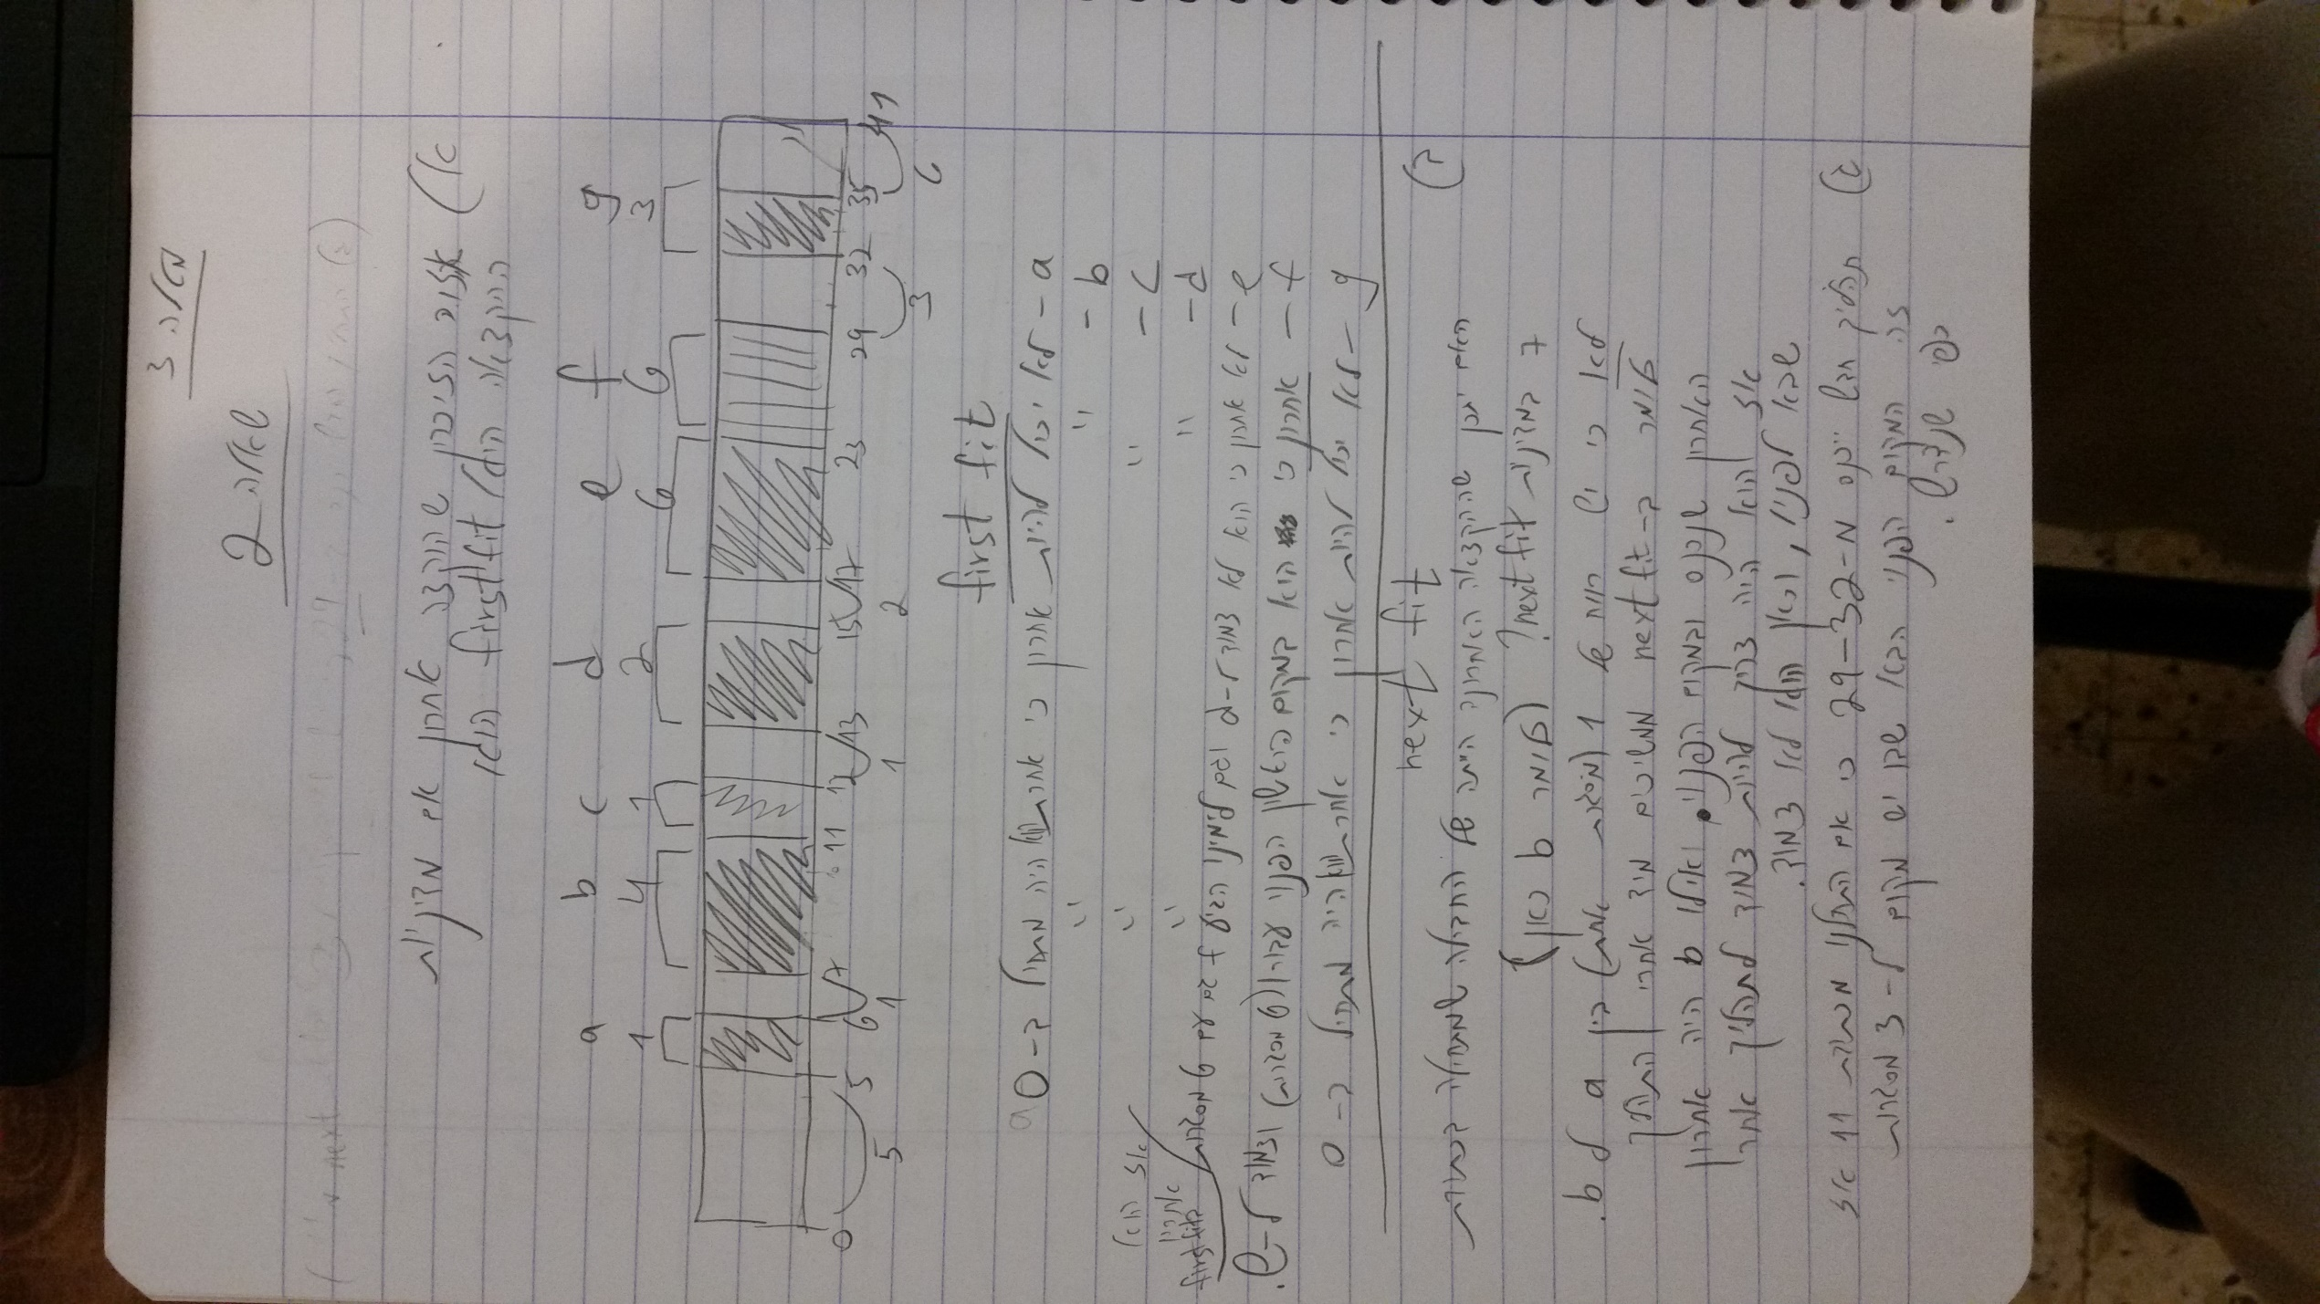

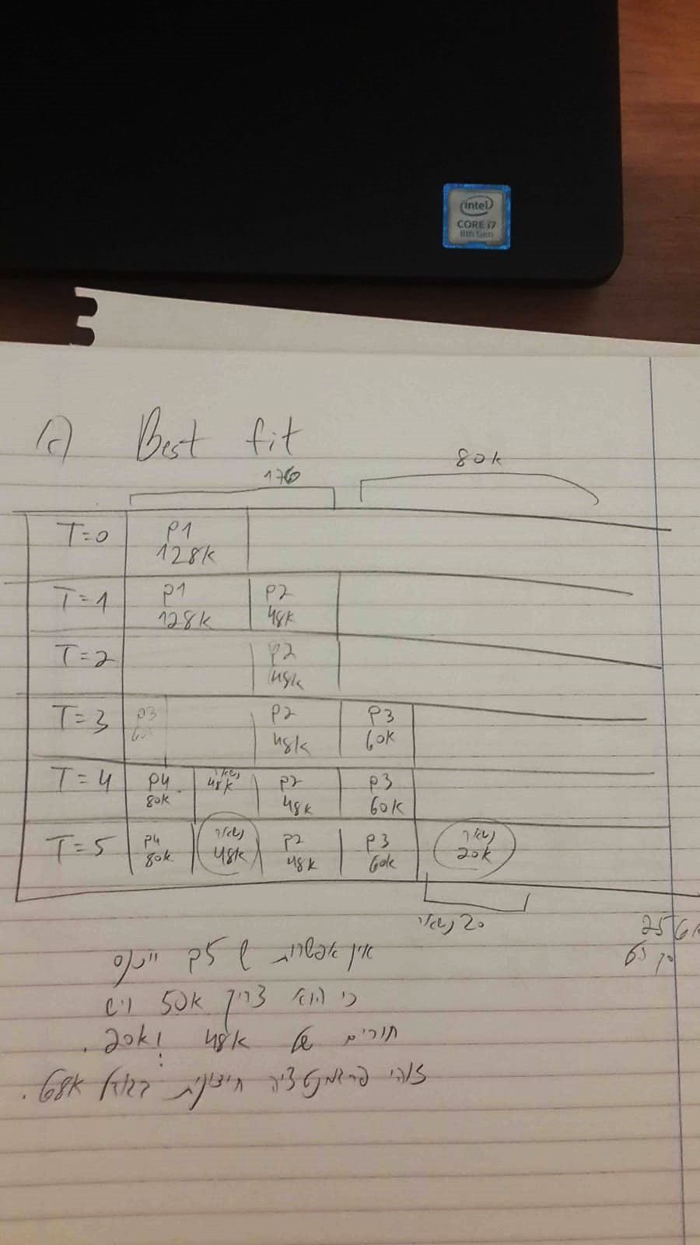**שאלה 3**

